昆明理工大学非政府采购项目询价表
项目名称：昆明理工大学固定课桌椅拆装服务公司采购项目
序号 | 产品名称 | 图片 |  | 技术参数要求 | 数量 | 单位 | 报价单价（元） | 报价总价（元） | 服务地点
1 | 固定课桌椅拆卸 | 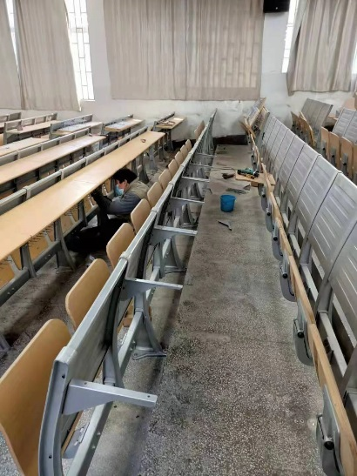 |  | 拆卸费：新迎校区各楼栋固定课桌椅拆卸 | 2000 | 座 |  |  | 新迎、莲华
2 | 固定课桌椅搬运 |  |  | 搬迁费：新迎校区各楼栋拆卸的固定课桌椅搬迁至莲华校区 | 2000 | 座 |  |  | 新迎、莲华
3 | 固定课桌椅安装 |  |  | 安装费：所搬迁的固定课桌椅安装至莲华校区，安装费包含所需的材料。 | 2000 | 座 |  |  | 新迎、莲华
4 | 固定课桌椅改造 |  |  | 改造费：根据安装教室的规划，对不适合的课桌椅进行改装或加固，以满足当前教室环境。 | 2000 | 座 |  |  | 新迎、莲华
1-4项报价合计
安装周期要求 |  |  |  | 合同生效后 天
项目总报价 |  |  |  | 小写（元）： 大写：
报价相关说明 |  |  | 1、根据学校疫情防控要求，进入校园的工作人员需基本固定，并提前报备，所有进入校园的未出昆人员需出具48小时核酸阴性报告，出昆人员需出具三天两检核酸阴性报告；  2、因施工周边环境要求，课桌椅的安装时段为周六、周日和工作日18：00-23：00，拆除和搬迁时段不受影响；  3、费用结算方式：根据实际工作量，分项计算费用，统一支付。
报价单位（盖章）： 法人签字：
授权代表签字： 授权代表电话：
日 期：

